新北区徐志国卓越教师成长营区域游戏开放安排表

开放地点：常州市新北区三井街道藻江花园幼儿园 大四班 开放时间：2024年3月 13 日 姓名：盛燕 吴莉樱 孙虹

主题名称 | 探秘春天 |  |  |  | 开展时间 | 2024.3.13
主题目标 | - 充分感受春天的美好，能用多种方式创意表达自己对春天的发现与喜爱。  - 对自己感兴趣的问题能进行持续探究，综合运用观察、比较、记录等方式解决问题。
区域名称 | 游戏名称及材料 | 关键经验 | 可能玩法 | 现场照片 |  |  | 教师关注点
益  智  区 | 1.花棋  操作底板、骰子、四色棋 | - 初步理解数的概念。  - 借助实际情境和操作，理解“加”和“减”。 | 1.投掷骰子进行花棋游戏。  2.根据相同颜色的棋和棋牌上“花”，进行翻阅卡牌或记忆卡牌。 | 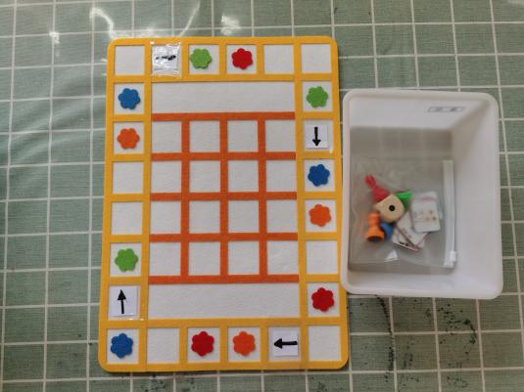 |  |  | 能否根据游戏规则，理解游戏的玩法，与同伴进行游戏。
益  智  区 | 2.羊羊的农场——抢地盘  操作底板、农场操作块 | 能根据标记寻找与之匹配的物体。 | 1.两人合作，根据自己的操作块进行抢地盘。  2.两人合作，一人在农场摆放操作块，另一人统计。 | 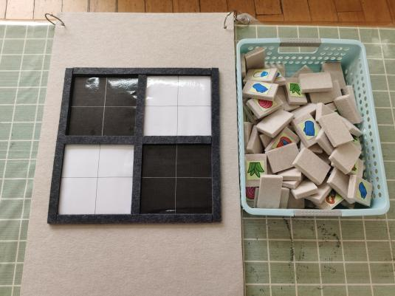 |  |  | 能否根据对方的操作块判断走棋顺序，进行抢占地盘。能用图示记录自己的游戏结果。
益  智  区 | 3.春日数独  数独卡、数独底板 | 能理解数与数之间的数差关系的可逆性、传递性。 | 1.根据不同级别的数独底板进行闯关游戏。  2.自制数独，进行闯关游戏。 | 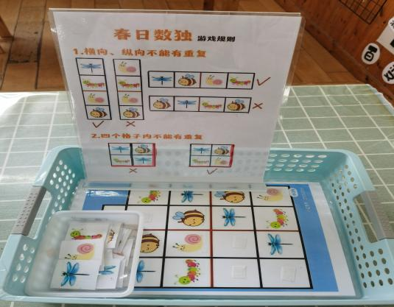 |  |  | 能否挑战不同级别的数独闯关卡，发现规律，并愿意反复尝试。
益  智  区 | 4.七巧板  底板、七个形状的积木片、笔、记录纸 | 幼儿能用正方形、长方形、三角形等几何图形拼成一个大几何图形。 | 1.根据图示寻找相应的形状拼摆。  2.根据不同级别的图示进行闯关游戏。  3.有创意地拼搭并画出物体的造型。 | 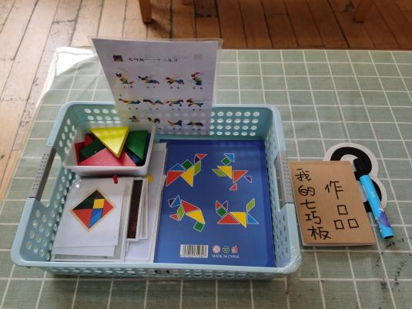 |  |  | 1.根据图式寻找合适的积木进行拼摆。  2.有创意地拼搭并记录。
益  智  区 | 5.小鸡在哪里  操作盒、动物卡牌、方位图 | 幼儿能够区分左右方位；能用方位语言简单描述 | - 根据方位图摆放动物的位置。  - 两两合作，一人说出方位，另一个人根据方位摆放动物。 | 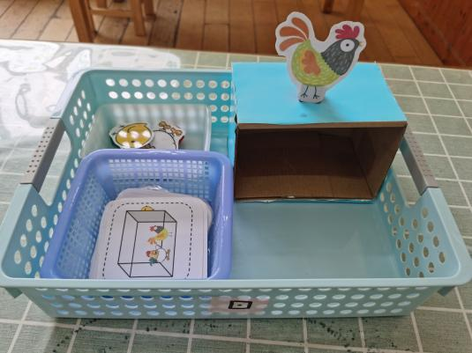 |  |  | 能否根据方位图或语言提示正确摆放动物的位置。
科  学  区 | 1.跳舞的喷泉  各类瓶子、各种吸管、盆、笔 | 幼儿能够感知物体结构与功能之间的关系；能主动探索力、光、电等常见无力现象及产生的条件或影响因素。 | 探索不同材料与喷出水的大小之间的关系。 | 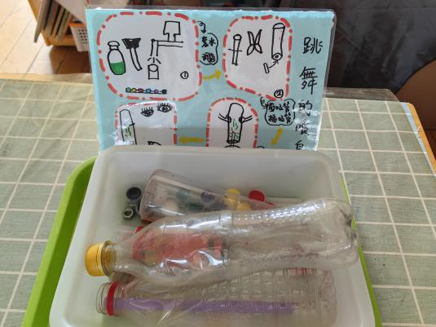 |  |  | 能否在观察的基础上进行探索并且能进行简单的记录。
科  学  区 | 2.神奇的动物链  标有不同难度的操作单若干、动物链操作卡片若干、答案检查册一本 | 1.幼儿能觉察动物和植物的外形特征、习性与生存环境的适应关系。  2.能用数字、图画、图表或其他符号记录。 | 1.幼儿自主选择自己想挑战难度的卡片，根据要求进行动物卡片粘贴。  2.在第4、第5层级的难度时能够根据图案上的箭头找寻不同的动物链。自主参考答案册自主进行检查，发现问题能尝试记录下来。 | 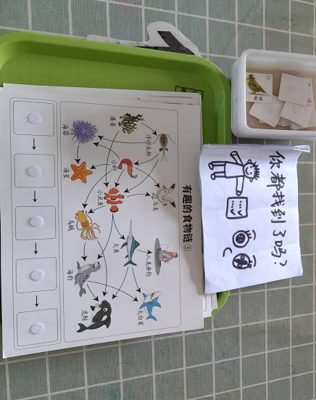 |  |  | 1.能否自主选择挑战任务卡，根据任务卡挑战规则进行相关的挑战游戏。  2.在游戏中能否尝试通过观察支架了解游戏玩法。  3.游戏过程中能否大胆探索并能用简单的图画和符号记录自己的发现。
科  学  区 | - 一张纸的承重  各种材料的纸、积木、雪花片、石头、磁铁等物品、笔、纸 | - 能发现材料的特性存在的不同形式，并能通过一定方式进行改变。  - 能用准确、有效地语言表达和交流自己在科学活动中的做法、想法和发现。 | - 自主选择不同材料的纸进行同一物品的承重实验。  - 探索不同的折叠次数对同一物品的承重实验并记录发现。 | 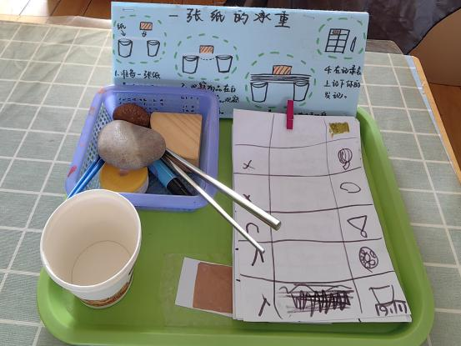 |  |  | 1.能否对不同材料的纸进行对比观察，尝试多种感官探索不同材料的纸的承重能力。
科  学  区 | 4.瓶子里的秘密  瓶子里的秘密操作单、完成秘密的瓶子若干、手电筒、剪刀、胶棒、光影箱子 | 1.能根据观察到的现象结合已有的经验进行合理的推论。  2.幼儿能用一定的方法验证自己的猜测 | 1.幼儿自主选择自己想发现秘密的瓶子，用手电筒照射，通过光源发现其中隐藏的物品，并在纸上记录下自己的发现。  2.幼儿根据提供的支架步骤自制“瓶子里的秘密。”做好后可以尝试邀请同在科学区游戏的幼儿进行两人合作游戏。一人做，一人发现并记录其中的秘密。 | 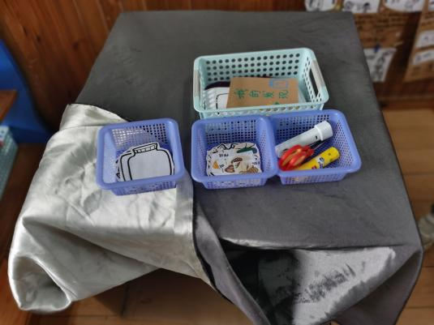 |  |  | 1.能否通过观察支架了解不同的游戏玩法并进行自主选择。  2.在游戏过程中能否大胆探索并能用简单的图画和符号记录自己的发现。
角  色  区 | - 美甲  美甲甲片、美甲贴纸、儿童锉刀、护手霜等 | 能主动参与各项活动，活动时能与同伴分工合作 | - 幼儿自主选择佩戴自己喜欢的角色工牌，自主进行游戏活动。  - 游戏结束后，自主交换再次游戏。 | 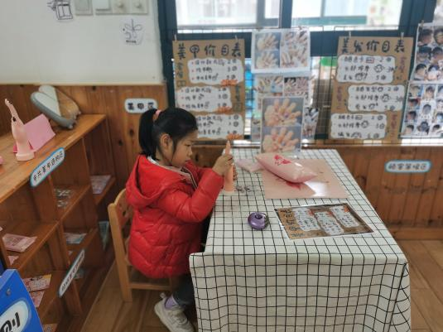 |  |  | 是否能正确使用道具辅助游戏的开展。
角  色  区 | - 美发  假发、毛线、剪刀、梳子、毛根、彩纸、发型纸等 | 能关注别人的情绪和需求，并能给予安慰和力所能及的帮助。 | - 幼儿自主选择佩戴自己喜欢的角色工牌，自主进行游戏活动。  游戏结束后，自主交换再次游戏。 | 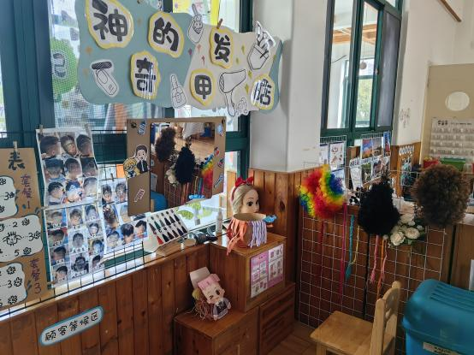 |  |  | 能否能根据顾客的需求进行美发游戏。
美  工  区 | 1.写生：昆虫记 | 幼儿会使用多种绘画工具和材料，并能组合使用。 | - 选择自己喜欢的昆虫进行写生活动。  - 尝试用不同的材料表现昆虫。 | 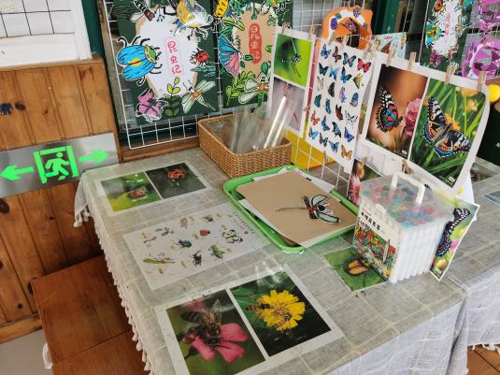 |  |  | 能否自主选择昆虫进行观察并大胆表现。
美  工  区 | 2.泥塑：趣味野餐 | 1.能运用搓、揉、压等方式进行野餐的泥塑。  2.能用自己的作品布置班级环境。 | - 根据图片进行不同食物的创作。  - 自由组合食物，创造不同口味的野餐。 | 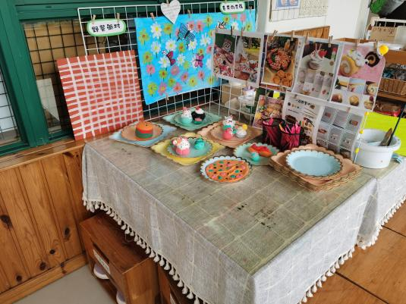 |  |  | 能否运用搓、揉、压等方式进行野餐的泥塑。
美  工  区 | 3.手工：帽子上的春天 | 能综合运用折纸、剪贴、多物体组合等方式创作复杂的立体造型。 | - 根据步骤图剪贴出不同造型的帽子。  - 通过绘画、剪贴不同类型的花装饰帽子。 | 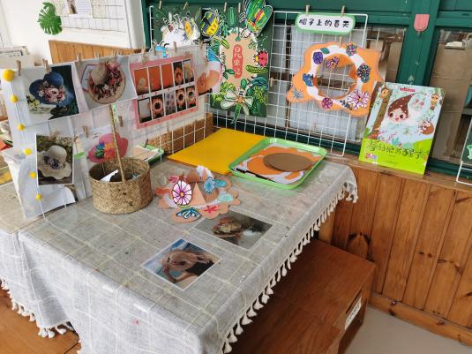 |  |  | 能否看懂支架图对帽子进行设计，与同伴分工创作不同类型的帽子。
美  工  区 | 4.颜料：春日的花海 | 能用多种工具、材料或不同的表现手法表达自己的感受和想象。 | - 用毛笔刷出合适的背景。  - 在背景上添画不同的春天里的花。  - 通过绘画、剪贴等形式创作不同的昆虫丰富花海的景。 | 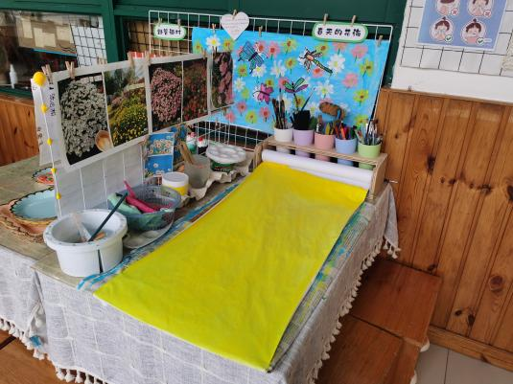 |  |  | 能否根据色系进行组合搭配，尝试渐变色的运用。
美  工  区 | 5.自然物拼搭 | 能用多种材料表现事物和情景，且主体突出、布局合理。 | 用各种不同的材料自由自主的表现自己感受到的春日场景。 | 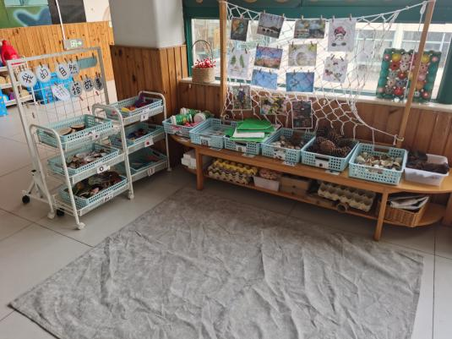 |  |  | 能否有自己对春天的发现，并且能与他人合作进行艺术表现。
阅  读  区 | - 书写：给春姑娘的一封信、自制小书  笔、纸、彩笔、小书卡纸、信纸等 | - 愿意用图画和文字表现事物或故事，且书写姿势正确。  - 会正确书写自己的名字。 | - 给春姑娘写一封信。  - 自制关于春天的小书。 | 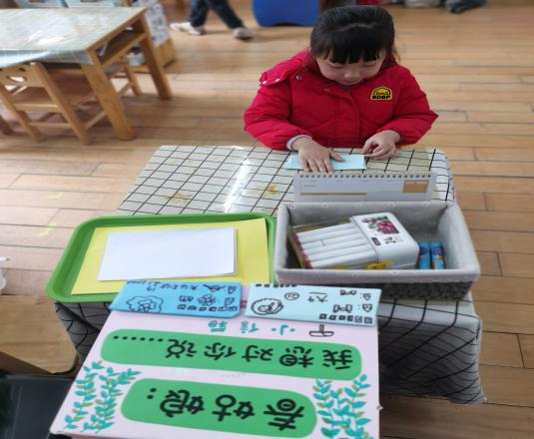 |  |  | 能否大胆地用图画、文字等形式自制小书或写信。
阅  读  区 | 2.视听：  平板、记录单、笔、耳机 | - 能集中倾听且不打断他人讲话。  - 能结合情境理解一些表示因果、假设等相对复杂的句子。 | - 自由选择绘本进行听、看故事。  - 根据故事内容，记录自己的想法。 | 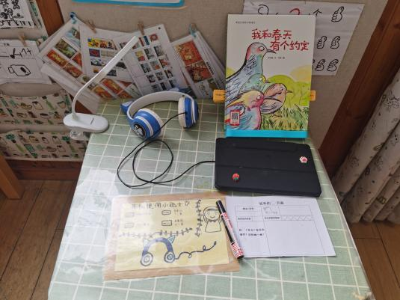 |  |  | 能否根据故事内容找到与任务卡相匹配的故事内容进行记录。
阅  读  区 | 3.阅读：自主阅读  关于春天的绘本、其他绘本等 | 1.能专注地阅读，初步感受文学语言的美。  2.喜欢和他人一起讨论故事的内容，并说出自己的看法。 | 1.自主阅读。  2.利用故事盒一边看一边讲述故事。 | 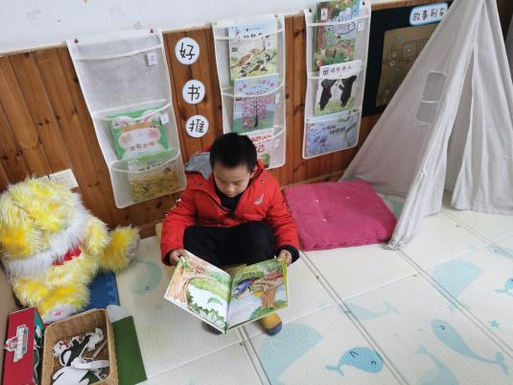 |  |  | 能否专注地阅读并与他人讨论故事的内容。
插塑  区·  小建  构 | 乐高：逛公园  图片、步骤图、乐高 | 能突出主体，布局合理，搭建有主题的建构作品。 | 利用乐高进行公园的建构。 | 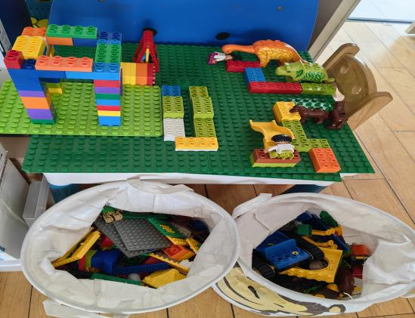 |  |  | 能否利用各种拼搭技巧进行公园的建构。
插塑  区·  小建  构 | 万能工匠：摩天轮  图片、万能工匠材料 | 有目的多物体的组合等方式进行创造复杂的立体造型。 | 根据图示拼搭摩天轮。 | 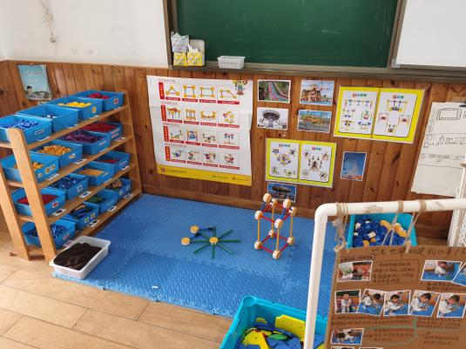 |  |  | 能否根据图示进行摩天轮的拼搭。
积木  区·  大建  构 | 春天里的亭子  单元积木、生活材料、图片、不同颜色的纸板等 | 有目的地运用多种单元积木组合搭建立体的场景和复杂的实物模型。 | 利用单元积木进行亭子的建构。 | 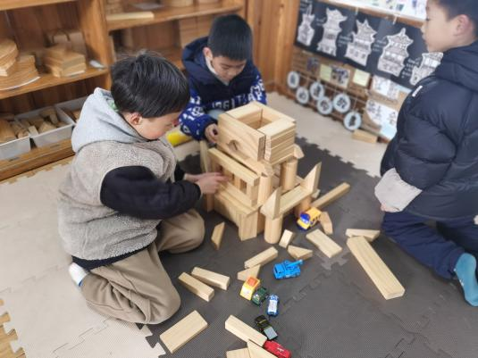 |  |  | 能否利用积木及生活材料进行亭子和场景的搭建。
注：表格中的区域名称仅供参考，具体以当下开放班级的具体的区域为准。
附件1：班级区域布局图

